ACTIVIDAD EXPERIMENTAL No. 1
LAS PLANTAS, SERES CAPACES DE RESPONDER A ESTIMULOS

OBJETIVO:

Demostrar que las plantas son capaces de responder a estímulos como la luz y la gravedad.

Con base a los siguientes conceptos elabora un texto que será la introducción del reporte de la práctica.
Estímulo, respuesta, hormona, tropismo positivo y tropismo negativo.

PROBLEMA:

Las condiciones del medio, como la luz y gravedad, pueden cambiar la dirección del crecimiento del tallo y la raíz de la plántulas?.
De acuerdo con el procedimiento del método científico, una vez planteado el problema, se propone una respuesta: ¿Hacia dónde crees que se dirigirán el tallo y la raíz de las plántulas en los siguientes casos?
a) Al recibir la luz de diferentes direcciones.
b) Al ser puesta en posiciones diferentes a la inicial.

Anota lo que consideras que sucederá.

a) ________________________________________________________________________________________________________________________________________________________

b)
________________________________________________________________________________________________________________________________________________________

El siguiente paso es realizar los experimentos y saber por ellos si tus respuestas son correctas o no. Para que los realices se indica que necesitas y el procedimiento a seguir.

A. Respuesta de las plantas a la luz

MATERIAL PROPORCIONADO POR LOS ESTUDIANTES

Semillas. Puedes escoger de la lista que se da a continuación (los números entre paréntesis indican los días que tardan en germinar):
Calabaza (3-4) Chícharo (3-4) Frijol (3-5) Garbanzo (2-3)
Lenteja (3-4) Maíz (4-8) Trigo (3-5)

4 Frascos de vidrio o plástico 2 Cajas de cartón (P/ zapatos) Papel absorbente (higiénico o servilletas ) 1pliego Cartoncillo negro
Etiquetas 1 Tijeras
Marcador indeleble Agua
Algodón

PROCEDIMIENTO:

Para averiguar cuál es la respuesta de las plantas a la luz se requiere que con anterioridad se construyan germinadores y cajas de prueba.

Construcción de un germinador.

Un germinador es un recipiente en el que se colocan semillas para su germinación. Se pueden construir con vasos y frascos; éstos pueden ser de vidrio o de plástico transparente para observar el brote de la semilla y el crecimiento de las plántulas (del latín plántula, diminutivo de planta, planta pequeña, recién nacida).

Forra por dentro la base de los recipientes con algodón para éste no debe quedar apretado.

Construcción de una caja de prueba:

Con dos trozos de cartoncillo negro divide las cajas tal como se indica en la figura 1.

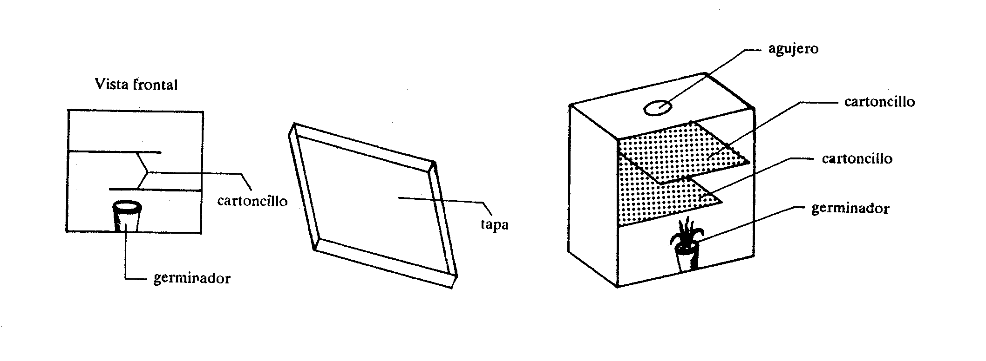
Figura 1

Experimento

Coloca de 10 a 20 semillas entre la pared del recipiente y el papel. Conviene que las semillas queden más o menos a la mitad del frasco o vaso; así, tanto el tallo como la raíz tendrán el espacio suficiente para crecer, (te recomendamos apuntar los datos que se deriven de los resultados para un adecuado seguimiento de tu práctica).
En la siguiente figura se muestra cómo queda el germinador con las semillas.

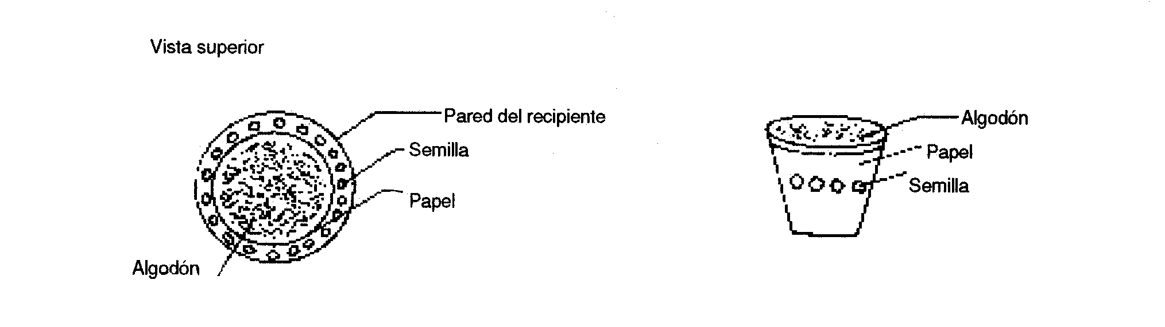

Figura 2

Vierte en el germinador el agua suficiente de manera que el algodón sólo se humedezca; cuida que no haya exceso de agua. Prepara dos germinadores para cada una de las semillas que escogiste y coloca las semillas de cada lote en un germinador. Anota en el recipiente, o en la etiqueta engomada pegada en el recipiente, los siguientes datos:

Nombre común de la planta:
Nombre científico de la planta:
Fecha:

Para consultar el nombre científico de las plantas te recomendamos el libro de Botánica de Manuel Ruíz-Oronoz, Daniel Nieto Roaro e Ignacio Lários Rodríguez (ed. Porrúa, México). También puedes localizar estos nombres en diccionarios enciclopédicos, o en otros libros de Botánica.

Cuando empiecen a germinar las semillas y las plántulas tengan unos 5 cm de largo, coloca cada germinador en una caja. Deja los germinadores testigo y los experimentos en un lugar donde no estén expuestos a la luz directa del sol y no corran el riesgo de volcarse. La observación de los germinadores testigo será necesaria para saber si en algún momento les hace falta agua a las plantas y si es adecuada la altura que tienen.

En caso de que los germinadores necesiten agua, agrégala tomando las siguientes precauciones: hazlo durante la noche, en un lugar con poca iluminación y lo más rápidamente posible. A los 15 días de colocar los germinadores en las cajas, abre éstas: la prueba ha terminado.

RESULTADOS:

1. Anota el nombre común y científico de las plantas cuyas semillas utilizaste.

a)Nombre común: _________________________________________________________________

Nombre científico: _______________________________________________________________

b)Nombre común: _________________________________________________________________

Nombre científico: _______________________________________________________________

2. Anota el día en que empezaron a germinar las primeras semillas de cada una de las plantas utilizadas.
Semillas de ____________ ; ___________________ días.

Semillas de _____________ ; ___________________ días.

Semillas de _____________ ; ___________________ días.

3. Anota el día en que ya no germinaron más semillas.

Semillas de _____________ ; ____________________ días.

Semillas de _____________ ; ____________________ días.

Semillas de _____________ ; ____________________ días.

4. Escribe el porcentaje de semillas que germinó en cada caso.

Semillas de _____________ ; ____________________ %

Semillas de _____________ ; ____________________ %

Semillas de _____________ ; ____________________ %

Para obtener el porcentaje de las semillas germinadas aplica la regla de tres, donde la cantidad de semillas que se pusieron a germinar (G₁) es al 100% y la cantidad de semillas que germinaron (G₂) es a x%, de tal manera que:

G ₁ ____ 100 %
G ₂ _____ x %

y G₂ se multiplica por 100, el resultado de la multiplicación se divide entre el valor de G₁ y el resultado es el valor de x.

5. Completa el siguiente cuadro anotando la respuesta dada por la planta.

 | Semilla de:  _______________________ | Semilla de:  _______________________ | Semilla de:  _______________________
PLANTULAS DEL LOTE TESTIGO
PLANTULAS DEL LOTE EXPERIMENTAL

DISCUSION:

1. ¿Las plantitas del lote testigo y del lote experimental se movieron en la misma dirección?, ¿Si o no por qué? Describe lo que pasó:

2. ¿Las plantas de los lotes experimentales (las que no se pusieron dentro de las cajas)se movieron en la misma dirección o en direcciones distintas? ¿Qué sucedió?

3. ¿Las plantas de los 2 lotes experimentales (las que se desarrollaron dentro de las cajas)se movieron en la misma dirección o en direcciones diferentes?

4. ¿El resultado obtenido en la prueba se debe a las diferencias en las condiciones ambientales o al tipo de planta utilizada?

5. ¿A qué momento del desarrollo de las investigaciones sobre la capacidad de respuesta de las plantas es comparable el experimento que hiciste?

6. ¿Cómo se llama la función de las plantas mediante la cual responden a los estímulos?

CONCLUSION:

Compara los resultados con tu respuesta al inicio de la actividad, en la parte correspondiente al problema y anota el resultado que obtuviste. ¿Tenías razón o no? ¿Por qué?

B. Respuesta de las plantas a la gravedad.

MATERIAL PROPORCIONADO POR LOS ESTUDIANTES:

-Semillas de tres plantas diferentes que pueden ser de las mencionadas para el experimento A.
-6 cuadros de cartón de por lo menos 10 cm y no más de 15 cm de lado.
-6 bolsitas de plástico del tamaño de los cuadros de cartón. Se puede sustituir por película transparente autoadherible que se utiliza para conservar alimentos en el refrigerador.
-Algodón
-Agua.
-6 tiras de plástico de 1.5 cm de ancho y unos 4 cm más largas que los cuadros de cartón. Sólo se requieren si usas bolsas de plástico, en el caso de la película, no son necesarias.
-Engrapadora y grapas. Sólo si se usan las bolsas de plástico, de otro modo no hacen falta.
-Etiquetas engomadas o marcador.

PROCEDIMIENTO:

Construye 6 dispositivos como se indica a continuación: forra un cuadrado con plástico o con una película autoadherible, coloca una capa de algodón, después las semillas de (4 a 6), cúbrelas con una tira de plástico y engrápala para evitar que se desprenda. Observa la figura 13. Agrega agua para humedecer el algodón, pero que éste no gotee.

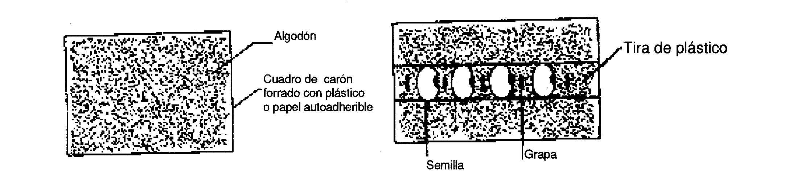
Figura 13

Usa cuatro cartones para cada uno de los tipos de semillas, y pega una etiqueta con los siguientes datos o anótalos directamente sobre la cubierta de los cartones.

Semilla de:
Fecha:

Coloca los dispositivos en un lugar donde no haya luz directa del sol y espera a que germinen. Cuando broten las primeras hojas gira los cartones como se indica en la figura 4, deja pasar tres días y anota los resultados, luego otros tres y registra lo que sucede. Agrega en el rótulo de nombre y fecha el símbolo que indica qué tanto giraste el cartón.

Posición 90 ⁰ en 180 ⁰ en 270 ⁰ en
original relación con relación con relación con
el primero el primero el primero

Figura 4

RESULTADOS:

Anota lo qué sucedió cada 2 días en las distintas semillas tanto de las bolsas como la de los cartones.

DISCUSION:

1. ¿Cuáles fueron las respuestas que se observaron y que están relacionadas con la irritabilidad de las plantas?.
2. ¿La respuesta de la raíz y el tallo son en la misma dirección?
3. ¿Cuál es la ventaja de que el tallo crezca hacia arriba y la raíz hacia abajo? ¿Con qué función o funciones biológicas de la planta está relacionada la dirección de crecimiento de la raíz y el tallo?
4. ¿La posición original (cuando se pusieron a germinar) de la semilla determina que el tallo crezca hacia arriba y la raíz hacia abajo? Si o no ¿Por qué?

CONCLUSION:

Compara la respuesta que propusiste con tus resultados y establece si es correcta o no. En tu respuesta deberás mencionar los movimientos del tallo y de la raíz como geotropismos positivo y negativo y el beneficio que la planta obtiene de esos movimientos. Anota tu conclusión:

________________________________________________________________________________________________________________________________________________________________________________________________________________________________________________

